
ТЕРНОПІЛЬСЬКА МІСЬКА РАДА
Фінансове управління
бульвар Т.Шевченка, 3, місто Тернопіль, 46001 тел: (0352) 52 10 56, факс 52 56 88,
Е-mail: mfu@columbus.te.ua, mfu_ter@ukr.net

Пояснювальна записка
про виконання бюджету Тернопільської міської
територіальної громади за 2024 рік

Відповідно до рішення Тернопільської міської ради від 15.12.23р. № 8/34/34 № „Про бюджет Тернопільської міської територіальної громади на 2024 рік” ( з урахуванням внесених на протязі року змін), річний план доходів бюджету становив 3 708 788,0 тис.грн, з яких доходів загального фонду – 3 529 047,5 тис.грн, спеціального фонду – 179 740,5 тис.грн, у тому числі, доходів бюджету розвитку – 16 500,1 тис.грн.
За результатами 2024-го року доходи бюджету громади склали 3 889 113,5 тис.грн, що становить 104,9 відсотків від річного плану:
Діаграма 1

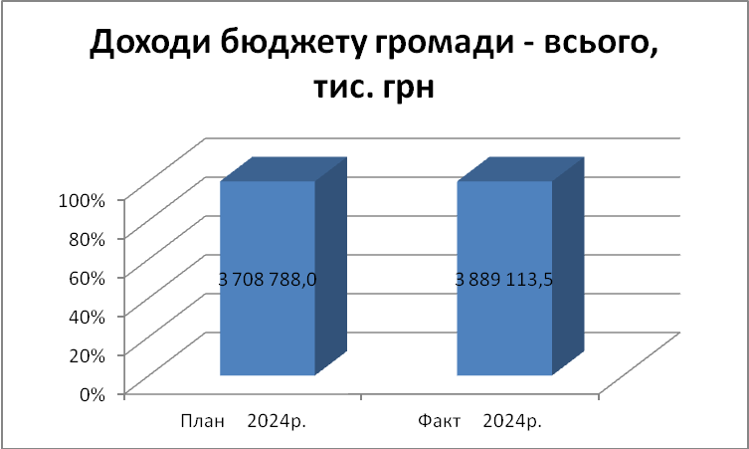

З них доходи загального фонду - 3 632 964,0 тис.грн (102,9 відсотки від плану) та доходи спеціального фонду – 256 149,5 тис.грн (142,5 відсотків відповідно).
Власні доходи бюджету громади (без врахування трансфертів) виконано на 106,7 відсотків: при плані 2 933 082,0 тис.грн їх поступлення становили 3 128 906,3 тис.грн (діаграма 2).

Діаграма 2

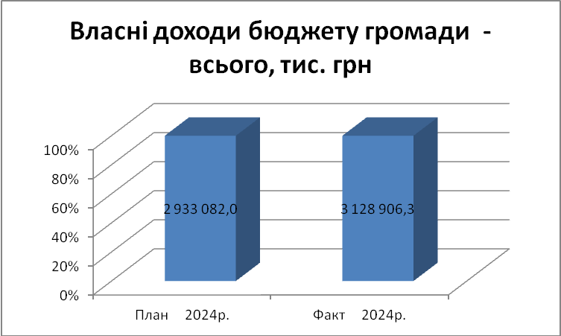

Порівняно з 2023-м роком досягнуто приріст власних доходів бюджету на суму 29 284,5 тис.грн або лише на 0,9 відсотки (діаграма 3), що пояснюється вилученням з жовтня 2023-го року ПДФО з грошового забезпечення військовослужбовців, який у власних доходах загального фонду становив близько 17,0 відсотків, тобто суттєву частку.

Діаграма 3

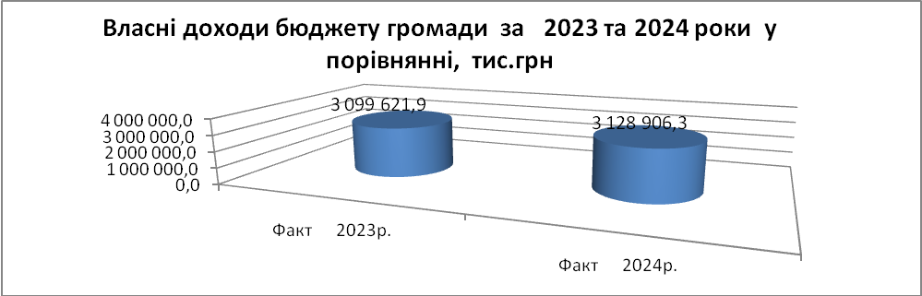

Обсяг міжбюджетних трансфертів відповідно збільшився з 577 167,5 тис. грн до 760 207,2 тис. грн або на 31,7 відсотки (в основному, за рахунок збільшення на 17,2 відсотки обсягу освітньої субвенції та одержання у 2024-му році до спеціального фонду бюджету коштів офіційних трансфертів - міжнародної допомоги в сумі 24 821,1 тис. грн за КБК 42030300 (діаграма 4):

Діаграма 4
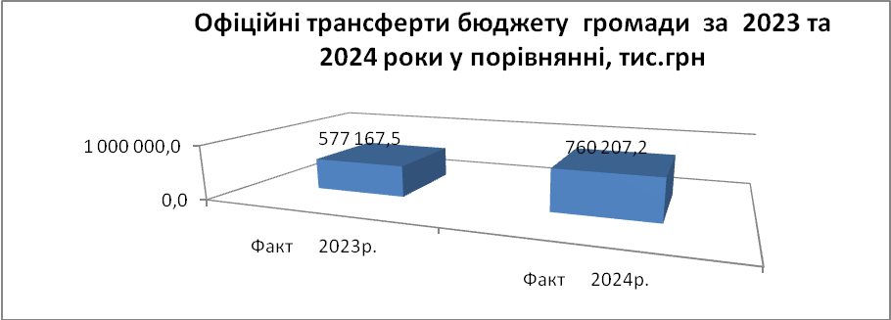

В структурі доходів переважали податкові надходження (2 885 844,8 тис.грн) – 74,2 відсотки, неподаткові надходження (229 107,3 тис.грн) становили 5,9 відсотки, міжбюджетні трансферти (субвенції з державного та місцевих бюджетів) в сумі 760 207,2 тис.грн – 19,5 відсотків та по 0,1 і 0,3 відсотки склали доходи від операцій з капіталом (3 968,2 тис.грн) і цільові фонди (9 986,0 тис.грн), що демонструє наступна діаграма 5:

Діаграма 5
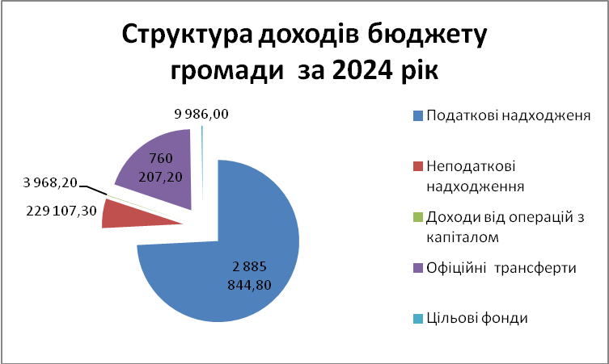

Загальний фонд склав переважну частку в доходах бюджету (93,4 відсотки), в структурі якого 81,0 відсоток займали власні доходи, які при плані 2 823 252,1 тис.грн надійшли в сумі 2 941 583,9 тис.грн або 104,2 відсотків, що перевищило показник минулого року на 50 141,8 тис.грн або на 1,7 відсотків.
Трансферти загального фонду при плані 705 795,4 тис.грн надійшли в сумі 691 380,2 тис.грн або 98,0 відсотків від запланованих.
Зокрема, відповідно до плану, з державного бюджету надійшло 587 257,5 тис.грн освітньої субвенції, а також субвенції на забезпечення безкоштовним харчуванням учнів початковіих класів закладів загальної середньої освіти - 13 362,8 тис. грн.
Надходження Іншої дотації з місцевого бюджету склали 1 966,1 тис.грн.
Крім того, при плані 99 820,7 тис.грн спрямовано 97 793,8 тис.грн субвенцій з місцевих бюджетів або 98,0 відсотків від запланованих.
Це субвенції з обласного бюджету :
- на виплату грошової компенсації за належні для отримання жилі приміщення для сімей осіб, визначених пунктами 2 - 5 частини першої статті 10-1 Закону України "Про статус ветеранів війни, гарантії їх соціального захисту", для осіб з інвалідністю I - II групи, яка настала внаслідок поранення, контузії, каліцтва або захворювання, одержаних під час безпосередньої участі в антитерористичній операції, забезпеченні її проведення, здійсненні заходів із забезпечення національної безпеки і оборони... ( КБК 41050400) – 22 329,3 тис.грн;
- на виплату грошової компенсації за належні для отримання жилі приміщення для сімей учасників бойових дій на території інших держав, визначених у абзаці першому пункту 1 статті 10 Закону України "Про статус ветеранів війни, гарантії їх соціального захисту", для осіб з інвалідністю I - II групи з числа учасників бойових дій на території інших держав... (КБК 41050500) – 26 311,6 тис.грн;
- на виплату грошової компенсації за належні для отримання жилі приміщення для внутрішньо переміщених осіб, які захищали незалежність, суверенітет та територіальну цілісність України і брали безпосередню участь в антитерористичній операції, забезпеченні її проведення...( КБК 41050600) – 16 375,0 тис.грн ;
- на здійснення переданих видатків у сфері освіти за рахунок освітньої субвенції (КБК 41051000) – 9026,6 тис.грн;
- на надання державної підтримки особам з особливими освітніми потребами (КБК 41051200) - 2 978,1 тис.грн;
- на забезпечення якісної, сучасної та доступної загальної середньої освіти "Нова українська школа" за рахунок відповідної субвенції з державного бюджету (КБК 41051400 )- 11 000,9 тис.грн
- інші субвенції з місцевого бюджету ( КБК 41053900), які при плані 9 461,5 тис.грн склали 9 401,9 тис.грн або 99,4 відсотків, у тому числі :
- на відшкодування витрат за освітні послуги, надані мешканцям інших громад - 2545,1 тис.грн: від Великоберезовицької сільської ради - 2 284,7 тис.грн, Великобірківської селищної ради - 30,0 тис.грн, Купчинецької сільської ради – 2,5 тис.грн, Байковецької сільської ради – 30,0 тис.грн, Підволочиської селищної ради – 33,5 тис.грн, Скалатської міської ради – 16,0 тис.грн, Скориківської сільської ради – 16,5 тис.грн, Підгороднянської сільської ради - 11,5 тис. грн, Саранчуківської сільської ради – 109,4 тис.грн, Козлівської сільської ради – 11,0 тис.грн.;
- на відшкодування витрат по вивезенню твердих побутових відходів – 2799,0 тис.грн, в тому числі, від Збаразької міської ради –1284,6 тис.грн, Великобірківської селищної ради - 527,7 тис.грн, Великогаївської селищної ради – 804,0 тис.грн, Підгороднянської сільської ради –182,7 тис.грн .
Зазначені вище субвенції сплачуються громадами по факту отримання послуг, а тому не завжди можуть співпадати з запланованими показниками.
- від Тернопільської обласної ради - на виплати учасникам АТО, сім»ям Героїв Небесної Сотні, на поховання загиблих членів сімей у війні та іншим потребуючим пільговим категоріям – 4 057,8 тис.грн;
- субвенція «Активні парки – локації здорової України» (КБК 41057700) – 259,0 тис.грн
- субвенція на забезпечення діяльності фахівців із супроводу ветеранів війни та демобілізованих осіб та окремі заходи з підтримки осіб, які захищали незалежність, суверенітет та територіальну цілісність України, за рахунок відповідної субвенції з державного бюджету (КБК 41059300) - 111,3 тис.грн.
Серед власних доходів найбільшим бюджетоутворюючим податком традиційно залишався ПДФО – 1 792 067,7 тис.грн, частка якого у власних доходах загального фонду становила близько 61-го відсотка, а виконання планового завдання забезпечено на 106,0 відсотки, внаслідок чого до бюджету громади додатково надійшло 102 180,1 тис. грн.
В його структурі основну частку склали надходження ПДФО із зарплати (КБК 11010100) - 1 665 004,0 тис. грн або 92,9 відсотків.
Динаміку надходжень ПДФО за 2020-2024 роки демонсртує наступна діаграма :
Діаграма 6

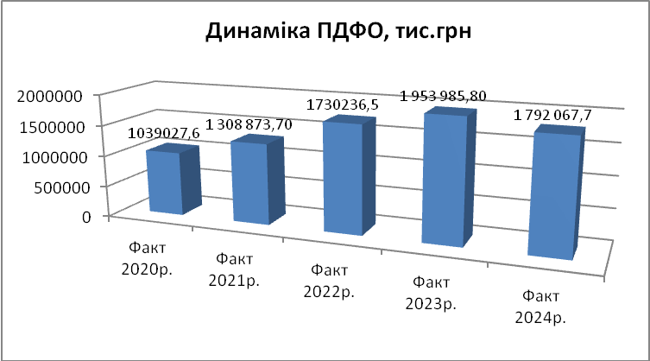

Крім ПДФО, загальний фонд сформували :
- податок на майно - 271 304,7 тис. грн. або 9,2 відсотків власних доходів загального фонду, в т.ч. плата за землю – 108 362,8 тис. грн, податок на нерухоме майно, відмінне від земельної ділянки – 160 944,0 тис. грн та транспортний податок – 1 997,9 тис. грн;
- єдиний податок – 548 896,6 тис. грн (18,6 відсотків);
- місцеві збори: за місця для паркування автотранспортних засобів – 4 698,7 тис.грн та туристичний – 978,9 тис. грн ( разом – 0,2 відсотки) ;
- акцизний податок з реалізації суб’єктами господарювання роздрібної торгівлі підакцизних товарів ( алкоголь, тютюн) – 167 190,5 тис.грн.(5,7 відсотки);
- відрахування з державного бюджету акцизного податку з виробленого в Україні та ввезеного в Україну пального – 98 554,6 тис. грн (3,4 відсотків);
- плата за надання інших адміністративних послуг – 14 901,2 тис.грн ( 0,5 відсотків);
- надходження від орендної плати за користування майновим комплексом та іншим майном, що у комунальній власності – 11 750,0 тис. грн ( 0,4 відсотки) та інші.
По більшості бюджетоформуючих доходів загального фонду досягнуто перевиконання запланованих показників.
Так, крім ПДФО, додатково до плану надійшло податку на прибуток комунальних підприємств - 164,4 тис. грн, частини чистого прибутку КП - 518,5 тис. грн, податку на нерухоме майно, відмінне від земельної ділянки – 24 944,0 тис.грн, єдиного податку – 57 894,1 тис.грн, збору за місця для паркування автотранспортних засобів – 298,7 тис.грн, туристичного збору - 228,9 тис.грн, транспортного податку – 870,8 тис.грн, адміністративного збору за проведення держреєстрації юридичних та фізичних осіб – 304,4 тис.грн, надходжень від орендної плати за користування комунальним майном – 2 150,0 тис.грн, державного мита – 386,1 тис.грн та ін.
В той же час недоодержано:
- відрахувань з державного бюджету акцизного податку із виробленого в Україні пального – 8 699,6 тис.грн (61,3 відсотки від плану), які перераховуються органами Держказначейства в залежності від часток, визначених щопіврічно ДПС України, які порівняно з попереднім роком характеризувались спадом ;
- акцизного податку з реалізації суб'єктами господарювання роздрібної торгівлі тютюнових виробів - 64 510,7 тис. грн ( 61,1 відсоток від плану). За даними сайту ДПС України, частка для зарахування акцизного податку по Тернопільській громаді, як співвідношення вартості реалізованих тютюнових виробів на території громади до загальної вартості реалізованих виробів загалом по Україні, порівняно з 2023р. зменшилась в середньому на 26,1 відсоток. Відповідно, це спричинило суттєвий спад надходжень порівняно з 2023р. (який був базою при формуванні планового показника на 2024 рік) на 64 510,7 тис. грн або на 20,1%;
- плати за землю - 6437,2 тис. грн, що пояснюється зменшенням коєфіцієнту індексації землі: з 1,15 у 2023р. до 1,051 у 2024р. (який оприлюднюється на початку нового бюджетного року), а також спадом / припиненням порівняно з минулим роком надходжень від орендної плати за землю в частині великих платників, наприклад, по АТ РВС Банк з 217,6 тис.грн до 0,0 грн, ТОВ «Благоустрій Тернопілля» - з 2701,6 тис.грн до 199,5 тис.грн, інституту Тернопільагропроєкт - з 291,8 тис.грн до 44,5 тис.грн, ПАТ МТБ Банк - з 945,1 тис.грн до 0,0 грн, ПП «Продекспорт» - з 1828,4 тис.грн до 1618,2 тис.грн, ТОВ «Євробудсервіс» - з 568,1 тис.грн до 90,3 тис.грн, ТОВ «Стандарт Парк» - з 241,5 тис.грн до 0,0 грн, ТОВ Перспектива Ресурс – з 355,5 тис.грн до 1,2 тис.грн, земельного податку – по ШРБП Міськшляхрембуд – з 454,4 тис.грн до 31,4 тис.грн, АТ РВС Банк – з 394,5 тис.грн до 0,0 грн, УКБ ТОДА – з 236,7 тис.грн до 13,8 тис.грн, тощо, а також збільшенням податкового боргу порівняно з початком року на 7,5 відсотків (станом на 01.01.2025р. становив 47 846,5 тис.грн);
- плати за надання інших адміністративних послуг – 4 098,8 тис. грн ( виконання – 78,4 відсотків), що насамперед спричинено спадом поступлень від надання Державною міграційною службою послуг з виготовлення громадянам України паспортів (з 14 260,1 тис. грн у 2023-му році до 11393,0 тис.грн у 2024-му році або на 20,2 відсотки).
Спеціальний фонд у доходах бюджету громади становив 6,6 відсотків, кошти якого надійшли у сумі 256 149,5 тис.грн, що на 76 409,0 тис.грн або на 42,5 відсотки більше від плану.
З них, власні доходи склали 187 322,5 тис. грн проти запланованих 109 829,9 тис. грн, що на 70,6 відсотків більше (в основному, за рахунок перевиконання плану по власних надходженнях бюджетних установ на 77 726,5 тис.грн або на 93,6 відсотків).
Перевиконання плану за результатами року мало місце також по екологічному податку - на 153,8 тис.грн або на 17,6 відсотків, по грошових стягненнях за шкоду, заподіяну порушеннями природоохоронного законодавства – на 167,2 тис. грн або на 111,4 відсотки, по цільовому фонду соціально-економічного розвитку громади – на 728,5 тис. грн або на 7,9 відсотків, по коштах пайової участі у розвитку інфраструктури населеного пункту – на 1244,4 тис. грн або на 12,4 відсотки,
В той же час недоодержано надходжень від відчуження майна, що знаходиться у комунальній власності, в сумі 283,1 тис. грн або на 9,4 відсотки, від продажу земельних ділянок несільськогосподарського призначення – на 2248,6 тис.грн або на 64,2 відсотки, що пояснюється непроведенням запланованих аукціонів продажу майна у зв»язку із відсутністю покупців, а також сплатою зобов»язань внаслідок приватизації землі в січні 2025-го року замість запланованих в кінці 2024-го.
Відповідно, доходи бюджету розвитку при плані 16 500,1 тис.грн становили 15 212,7 тис.грн або 92,2 відсотки від плану, структуру якого у порівнянні з попереднім роком відображає наступна діаграма :

Діаграма 7
Структура доходів бюджету розвитку за 2023- 2024 роки, тис.грн.

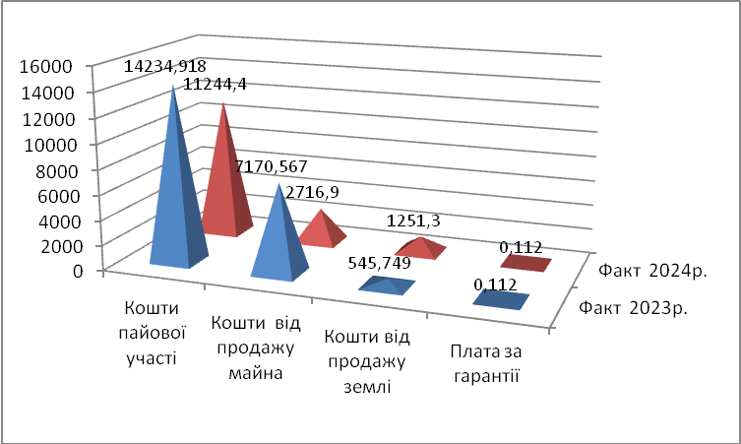

У звітному періоді до спеціального фонду в якості офіційних трансфертів (за КБК 42030300) надійшли кошти міжнародної допомоги від уряду Німеччини (в рамках програми ООН ) з метою реалізації місцевої ініціативи «Підприємцем бути легко» - 24 023,7 тис.грн, а також від Ради Європи (проєкт «Місцеві ініціативи щодо відкритого врядування та прав людини на місцевому рівні в Україні» ) - 797,4 тис.грн, разом – 24 821,1 тис.грн, а також субвенція з місцевого бюджету за рахунок залишку коштів освітньої субвенції, що утворився на початок бюджетного періоду, в сумі 12 449,1 тис.грн (КБК 41051100) та субвенція з державного бюджету на забезпечення безкоштовним харчуванням учнів початкових класів закладів загальної середньої освіти - 31 556,8 тис.грн ( КБК 41033300).

Кошти, які надійшли до бюджету громади за 2024 рік, дали можливість в цілому забезпечити виконання видаткової частини бюджету до річного плану на 82,3 відсотки та спрямувати на фінансування галузей – 3 833 655,4 тис.грн, в тому числі, по загальному фонду – 3 191 400,4 тис. грн. і по спеціальному – 642 255,0 тис. грн.
За рахунок отриманих коштів профінансовано заклади освіти на суму 1 884 387,3 тис.грн, охорони здоров’я –162 415,6 тис.грн. культури – 45316,1 тис.грн, соціального захисту – 334 010,5 тис.грн, на утримання житлово-комунального господарства – 558 940,0 тис.грн, фізичну культуру і спорт - 96 257,6 тис.грн. Проведено виплату заробітної плати з нарахуваннями працівникам бюджетних установ та здійснено оплату комунальних послуг та спожитих у звітному періоді енергоносіїв, на що направлено відповідно 1 702 621,4 тис.грн та 182 994,7 тис.грн, або 44,4 та 4,8 відсотків всіх видатків бюджету.
Протягом 2024 року двадцять чотири рази проводилися зміни до бюджету міської територіальної громади.
На утримання галузей громади було направлено 350 389,1 тис.грн., з них за рахунок :
- вільних залишків бюджетних коштів 247 686,4 тис. грн. , в тому числі по загальному фонду 244 803 ,2 тис.грн. , по спеціальному - 2 883,2 тис. грн
-перевиконання дохідної частини бюджету в сумі 102 702,7 тис.грн.

За рахунок резервного фонду було направлено кошти в сумі 1675,0 тис. грн. в тому числі на:

- управлінню освіти і науки на усунення аварійної ситуації внаслідок пошкодження будівлі школи – 759,0 тис. грн.
- управлінню соціальної політики для виплати грошової допомоги – 105,0 тис. грн.
- управлінню житлово-комунального господарства благоустрою та екології для ліквідації наслідків надзвичайної ситуації, капітальний ремонт будинків - 811,0 тис. грн.

Станом на 01.01.2025 року по бюджету громади числиться прострочена кредиторська заборгованість в сумі 2 579,5 тис.грн. Це кредиторська заборгованість, яка виникла в 2016 році із-за недопоступлення субвенції з державного бюджету на відшкодування компенсаційних виплат на пільгове перевезення автомобільним та електричним транспортом.

Начальник управління Віталіна АТЕНЧУК

Ірина Люта, 25-76-37
Інна Дячук, 25-09-93

